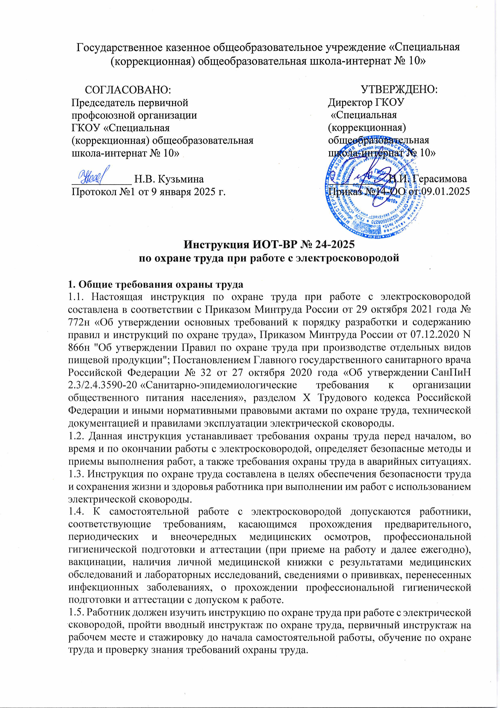1.6. Работник, допущенный к работе с электрической сковородой, должен знать:

* устройство и принцип работы бытового кухонного электроприбора;
* правила безопасной эксплуатации и ухода за электросковородой;
* опасные и вредные факторы, связанные с выполнением работ с использованием электрической сковородой;
* признаки доброкачественности мясных продуктов и органолептические методы их определения;
* требования производственной санитарии, правила личной гигиены;
* санитарно-гигиенические требования содержания рабочего места;
* меры предупреждения пищевых отравлений;
* порядок действий при возникновении пожара и правила пользования первичными средствами пожаротушения;
* способы оказания первой помощи при несчастных случаях.

1.7. В процессе работы с электросковородой возможно воздействие следующих опасных и (или) вредных производственных факторов:

* физические - микроклимат: температура воздуха, относительная влажность воздуха, тепловое излучение.

Факторы признаются вредными, если это подтверждено результатами СОУТ. 1.8. Перечень профессиональных рисков и опасностей при работе с электросковородой:

* термические ожоги рук при прикосновении к нагретой электрической сковороде;
* поражение электрическим током при неисправности электросковороды, отсутствии заземления (зануления) и диэлектрического коврика;
* поражение электрическим током при прикосновении к поврежденной части шнура питания, штепсельной вилки;
* травмирование при падении на скользком полу при разлитии масла.

1.9. При работе с электросковородой, как правило, используется следующая спецодежда: костюм для защиты от общих производственных загрязнений и механических воздействий, фартук из полимерных материалов с нагрудником, нарукавники из полимерных материалов. Используется санитарная одежда: халат хлопчатобумажный, головной убор (колпак, шапочка).

1.10. При несчастном случае пострадавший или очевидец обязан оповестить об этом своего непосредственного руководителя. При обнаружении неисправности электрической сковороды прекратить ее использование и сообщить непосредственному руководителю.

1.11. Работник, допустивший нарушение (невыполнение) настоящей инструкции по охране труда при эксплуатации электросковороды, рассматривается, как нарушитель производственной дисциплины и может быть привлечён к дисциплинарной ответственности в соответствии с Трудовым Кодексом Российской Федерации и прохождению внеочередной проверки знания требований охраны труда.

**2. Требования охраны труда перед началом работы**

2.1. Перед началом работы с электросковородой следует надеть спецодежду, застегнуть ее, волосы заправить под головной убор. Не застёгивать одежду булавками, не допускать свисающих концов. Вымыть руки с мылом.

2.2. Оценить визуально состояние пола на рабочем месте (отсутствие скользкости). Убедиться в наличии диэлектрического коврика (если пол выполнен из токопроводящих материалов).

2.3. Установить электросковороду на ровной, устойчивой поверхности, чтобы корпус ее находился на расстоянии не менее 30 см от стен.

2.4. Проверить электроскороду на отсутствие повреждений, целостность элементов управления, устройств защитного заземления. Убедиться в целостности шнура питания, штекера и электрической розетки.

2.5. Убедиться в удобстве и легкости открывания откидной крышки сковороды, а также ее фиксацию в любом положении.

2.6. Убедиться в том, что электрическая сковорода соответствует типу, указанному в техническом паспорте данного кухонного бытового электроприбора.

2.7. Убедиться в том, что поверхность электросковороды чистая и не мокрая, в противном случае вытереть её насухо.

2.8. Подготовить и проверить на целостность необходимый кухонный инвентарь.

2.9. Убедиться в безопасности рабочего места. Удобно и устойчиво разместить запасы сырья (продуктов).

2.10. Включить вытяжную вентиляцию и убедиться в стабильности ее работы.

2.11. Не приступать к работе с использованием электрической сковороды в случае плохого самочувствия или внезапной болезни. Приступать к работе следует после выполнения подготовительных мероприятий и устранения всех недостатков и неисправностей.

**3. Требования охраны труда во время работы**

3.1. При работе с электросковородой соблюдать правила ношения спецодежды, пользования средствами индивидуальной защиты, а также выполнять правила личной гигиены и содержать в надлежащей чистоте и порядке рабочее место.

3.2. Следует встать на диэлектрический коврик и включить электросковороду, убедиться в стабильности ее работы.

3.3. Электрическую сковороду, кухонный инвентарь применять только в исправном состоянии. Не допускать использование с дефектами кухонной посуды и инвентаря. 3.4. При эксплуатации электросковороды следует:

* заливать жир в электросковороду до включения нагрева;
* не допускать попадания влаги в горячий жир (масло);
* добавлять жир (масло) в электросковороду тонкой струей; предварительно жир должен быть прогреn при 170-180°C до прекращения выделения из него пузырьков пара;
* при загрузке (выгрузке) обжариваемого продукта соблюдать осторожность во избежание разбрызгивания жира;
* при работе электросковороды следить за тем, чтобы рядом с ней не находились легковоспламеняющиеся предметы и жидкости;
* своевременно выключать электросковороду или переводить ее на меньшую мощность;
* немедленно отключать электросковороду при чадении жира;
* не оставлять без контроля включенную электросковороду, выключать ее от сети при перерыве в работе, при завершении работы, во время разборки, проведения чистки и мойки.

3.5. При эксплуатации электросковороды не допускается:

* включать нагрев при отсутствии жира в чаше сковороды, при неисправном датчике реле температуры и др.;
* опрокидывать электросковороду до отключения ее от электрической сети;
* оставлять включенной электросковороду после окончания процесса жарения;
* сливать из электросковороды жир в горячем состоянии;
* охлаждать водой жарочную чашу электросковороды.

3.6. Не прикасаться руками к обжариваемым кулинарным изделиям, не брать их руками, не прикасаться к нагретой поверхности сковороды.

3.7. Располагаться на безопасном расстоянии от электрической сковороды, не наклоняться над ней.

3.8. Не загромождать рабочее место излишним количеством продуктов, сырья, кухонной посуды и инвентаря.

3.9. Своевременно убирать с пола случайно упавшие или разлитые продукты.

3.10. С целью избегания поражения электротоком соблюдать следующие меры электробезопасности:

* включение и выключение электроприбора выполнять сухими руками;
* стоять на диэлектрическом коврике (полу, выполненном из токонепроводимого материала);
* не касаться с поврежденной изоляцией шнурам питания;
* не допускать резких перегибов и защемления шнура питания, касания его нагретых поверхностей, масла (жира).

3.11. Следить за исправной работой местной вытяжной вентиляции.

3.12. Не нарушать правильную последовательность (поточность) технологических процессов, исключающих встречные потоки сырья, полуфабрикатов и готовой продукции, использованной и чистой посуды.

3.13. Соблюдать требования безопасности при эксплуатации электросковороды, изложенные в настоящей инструкции по охране труда, технической документации и правилах эксплуатации кухонного электроприбора завода-изготовителя.

3.14. Применять безопасные приемы труда, следить за исправностью электрической сковороды и применяемого кухонного инвентаря.

3.15. Во время работы не отвлекаться посторонними делами и разговорами.

**4. Требования охраны труда в аварийной ситуации**

4.1. Перечень основных возможных аварий и аварийных ситуаций при работе с электросковородой, причины их вызывающие:

* неполадки в работе (поломка) бытового кухонного электроприбора;
* чадение жира;
* загрязнение рабочего места жирами или сыпучими веществами;
* возгорание жира или вследствие неисправности электроприбора.

4.2. При возникновении неполадок в работе электросковороды (посторонний шум, искрение, ощущение действия тока, запах тлеющей изоляции электропроводки) прекратить ее использование и обесточить, отключив от электросети, сообщить непосредственному руководителю.

4.3. При чадении жира немедленно отключать электросковороду.

4.4. Если во время работы с электросковородой произошло загрязнение рабочего места жирами, отключить электросковороду и аккуратно удалить загрязняющие вещества. Пролитый на полу жир удалить с помощью ветоши или других жиропоглощающих материалов. Загрязненное место промыть нагретым раствором кальцинированной соды и вытереть насухо.

4.5. При возгорании жира отключить электросковороду, не заливать водой, прекратить доступ воздуха, накрыв крышкой или воспользовавшись огнетушителем. При возгорании электросковороды вследствие неисправности обесточить ее, немедленно сообщить об этом в пожарную охрану по номеру телефона 101 (112), принять меры по эвакуации людей, а при условии отсутствия угрозы жизни и здоровью людей меры по тушению пожара в начальной стадии с помощью первичных средств пожаротушения. Сообщить о возгорании непосредственному руководителю.

4.6. В случае получения травмы прекратить работу, позвать на помощь, а при ее отсутствии воспользоваться аптечкой первой помощи, при необходимости вызвать скорую помощь по номеру телефона 103 (обратиться в лечебное учреждение), поставить в известность непосредственного руководителя. При получении травмы иным работником оказать ему первую помощь, при необходимости вызвать скорую медицинскую помощь по телефону 103, сообщить непосредственному руководителю.

**5. Требования охраны труда по окончании работы**

5.1. Выключить нагрев и отключить электросковороду от электрической сети.

5.2. После остывания электросковороды слить жир.

5.3. Пригоревшие к поду частички продуктов соскоблить деревянным скребком.

5.4. Вымыть чашу сковороды горячей водой, оставить открытой для просушки, а затем смазать тампоном, смоченным в жире, и закрыть крышкой.

5.5. Вымыть используемый кухонный инвентарь и посуду или передать мойщику посуды.

5.6. Убрать электросковороду, кухонный инвентарь и кухонную посуду в места хранения.

5.7. Привести в порядок рабочее место. Стол промыть горячей водой и насухо протереть ветошью.

5.8. Снять с себя спецодежду и убрать ее в установленное место.

5.9. Вымыть лицо теплой водой и руки с мылом.

5.10. Сообщить непосредственному руководителю о недостатках, влияющих на безопасность труда, пожарную безопасность, обнаруженных во время работы с электрической сковородой.

Инструкцию разработал:

специалист по охране труда __________ / Лагунова Е.А.

С инструкцией ознакомлен (а)

Лист ознакомления с инструкцией ИОТ-ВР № 24-2025 по охране труда при работе с электросковородой, утвержденной приказом №14-ОО от 09.01.2025 ГКОУ «Специальная (коррекционная) общеобразовательная школа-интернат № 10»

|  |  |  |  |  |
| --- | --- | --- | --- | --- |
| №  п/п | Ф.И.О. | Должность | Подпись | Дата |
|  |  |  |  |  |
|  |  |  |  |  |
|  |  |  |  |  |
|  |  |  |  |  |
|  |  |  |  |  |
|  |  |  |  |  |
|  |  |  |  |  |
|  |  |  |  |  |
|  |  |  |  |  |
|  |  |  |  |  |
|  |  |  |  |  |
|  |  |  |  |  |
|  |  |  |  |  |
|  |  |  |  |  |
|  |  |  |  |  |
|  |  |  |  |  |
|  |  |  |  |  |
|  |  |  |  |  |
|  |  |  |  |  |
|  |  |  |  |  |
|  |  |  |  |  |
|  |  |  |  |  |
|  |  |  |  |  |
|  |  |  |  |  |
|  |  |  |  |  |
|  |  |  |  |  |
|  |  |  |  |  |
|  |  |  |  |  |